Il continuo ampliamento delle competenze comunitarie ha allargato l’interesse per le Comunità europee e per i loro meccanismi economico-istituzionali, da ristrette fasce socioeconomiche a strati sempre più numerosi di cittadini desiderosi di conoscere il funzionamento dell’Unione europea in modo più approfondito.

Non si deve infatti dimenticare che la realtà comunitaria, apparentemente tanto lontana, è occasione di molteplici opportunità: l’Unione europea è autrice di numerose iniziative, di programmi, di inviti a manifestare interesse, di richieste d’opera o di servizi, ai quali i cittadini possono partecipare, come singoli, come imprese, come enti pubblici.

Bisogna poter cogliere la sfida iscritta oramai all’ordine del giorno del dialogo sociale e politico. Anche gli Enti locali dovranno raccogliere la sfida che ha lanciato l’Unione Europea sull’adeguamento e sull’aggiornamento della istruzione, al fine di dimensionare le proprie capacità all’interno del grande Mercato Unico.

Sulla base di queste considerazioni l’ASAEL (Associazione Siciliana Amministratori Locali) intende programmare un ciclo di interventi formativi per la diffusione dei temi inerenti l’integrazione comunitaria,

rivolti a giovani amministratori (under 40),
in maniera da rendere accessibile la conoscenza del funzionamento degli strumenti attraverso i quali opera l’Unione europea.

Attraverso queste giornate tematiche la l’A.S.A.E.L. si prefigge infatti di fornire competenze specifiche per la individuazione delle forme più opportune di accesso alle risorse finanziare comunitarie, per la formulazione di progetti in linea con le
priorità comunitarie e le esigenze delle amministrazioni locali e per il coordinamento di progetti internazionali complessi.

Lo scopo di erogare una formazione specializzata e professionalizzante su temi legati alle politiche comunitarie come promozione dello sviluppo in ambito territoriale locale, risponde infatti agli obiettivi performanti che la Scuola da anni persegue.

La programmazione didattica vuole infatti fornire una preparazione multidisciplinare basata su materie economiche, quantitative, giuridiche e sociologiche specifiche, per interagire con l’insieme delle norme, delle linee di azione e dei programmi promossi
dall’Unione Europea a sostegno delle pubbliche amministrazioni.

Altro obiettivo è pertanto quello di contribuire allo sviluppo locale del territorio, sfruttando la conoscenza degli strumenti informativi e normativi di riferimento facilitando la lettura e la redazione di proposte di progetto secondo le necessità espresse dalle amministrazioni pubbliche; permettere il coordinamento e la gestione di progetti internazionali, per loro natura complessi e articolati, risultanti dalla approvazione di proposte valutate positivamente.
I percorsi formativi, oltre a fornire le necessarie basi teoriche, privilegeranno
l’approccio pratico e applicativo.

I contenuti didattici troveranno approfondimento mediante, didattica frontale con esperti di settore, laboratori di progettazione con esercitazioni singole e di gruppo su temi rilevanti.

=====

Ha collaborato alla realizzazione della presente iniziativa l’Associazione “Giovani Amministratori Madoniti”



Le principali tematiche riguarderanno:
La nuova fase di programmazione dei Fondi Strutturali 2007-2013: strategie, obiettivi, procedure
La Politica Regionale dell'UE
Il tema “territorio” nelle politiche comunitarie
La Rete come risorsa nella progettazione e gli scambi internazionali
Gli aspetti di finanziabilità di un progetto: bandi e procedure

Laboratorio di progettazione su:
“I gemellaggi di città”:
Laboratori, ideati per un passaggio dai contenuti al metodo e per fornire ai partecipanti spunti metodologici di ricerca e progettazione sul programma Europa per i Cittadini 2007-2013 Azione 1.Cittadini Attivi per l’Europa. .

***
Destinatari: 25 max 30 Amministratori di Enti Locali (ad edizione)

Sede:
- 15 aprile 2011 - Polizzi Generosa (PA)
(Aula Consiliare)
- 29 aprile 2011 - Palermo c/o Asael)

Relatore: Dott.ssa Marcella AIELLO
( Esperta di progettazione e gestione di politiche comunitarie)


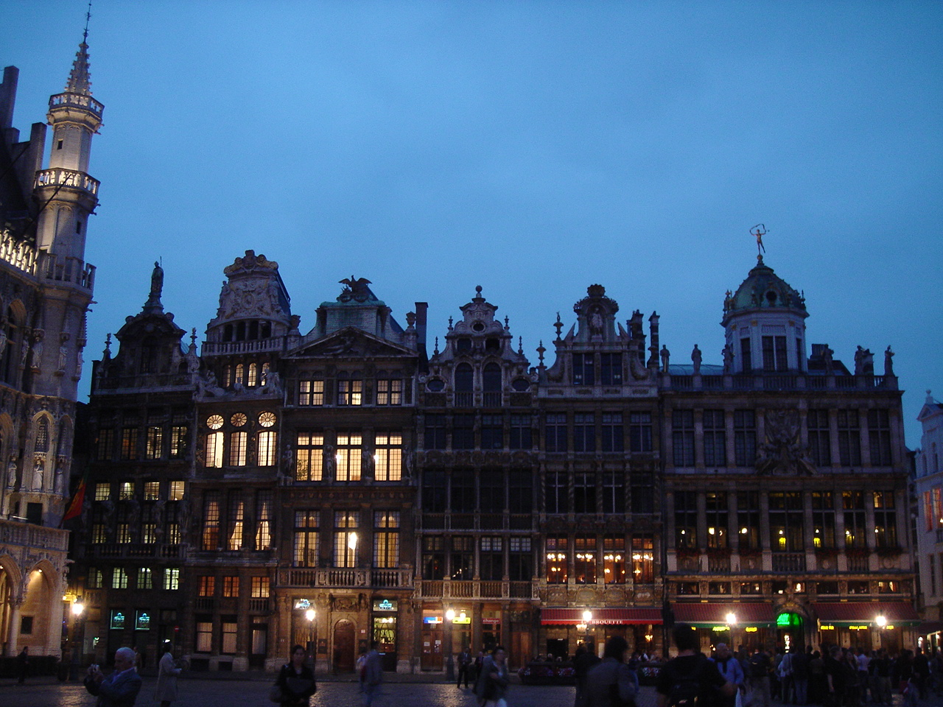

Struttura degli incontri

Il Ciclo di incontri si sviluppa in 2 giornate:
- la prima didattico formativa, di 8 ore (9/13 – 15/18);
- la seconda di laboratorio progettuale di 4 ore (9/13).

La struttura degli incontri potrà eventualmente, secondo le esigenze, prevedere, oltre alle giornate di formazione calendarizzate, anche:

- Una giornata per la ricerca partners;
- un laboratorio di public speaking tenuto da docente madre lingua inglese;
- un Educational Tour presso le principali istituzioni europee a Bruxelles;
- La partecipazione a info day o expo per gli Enti locali.

Associazione Siciliana Amministratori Enti locali
Via Notarbartolo, 2/g – 90144 - Palermo www.asael.it Tel. fax 091 6259567
mail asaelpait@libero.it

con il patrocinio
del Comune di Polizzi Generosa



I finanziamenti per le politiche giovanili all’interno della programmazione regionale, nazionale e comunitaria

“Scenari e laboratorio di progettazione”

Prima edizione

- 15 aprile 2011 –
Polizzi Generosa (Aula Consiliare)
- 29 aprile 2011 -
Palermo (Sede Asael)
________________________________________

